KIT VALIGETTA UGELLI ALTA PRESSIONE

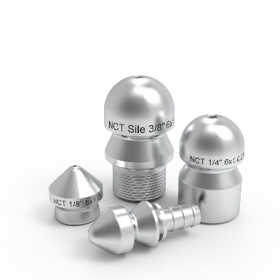UGELLI SILE DN.1/8 F – ¼ Ugelli a testa conica o tonda di piccole dimensioni.

PREZZO € 19.90 – 25,00

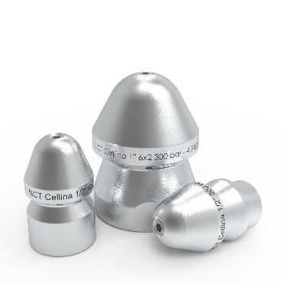 UGELLI CELLINA DN.1” – ¾ - ½ Ugelli leggeri a testa tonda.

PREZZO € 35,00 – 42,00 – 26.50

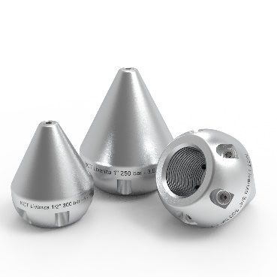UGELLI LIVENZA DN.3/4 F – ½ Ugelli standard leggeri a testa conica.

PREZZO € 72,00 – 59,00

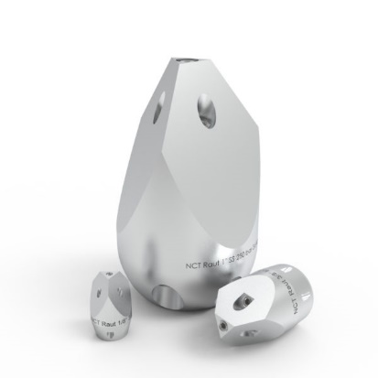UGELLI A TRIANGOLO RAUT DN.1/2Ugelli con 4 getti frontali ad elevata capacità di sfondamento di blocchi e rimozione di ostruzioni (grasso, detersivi, calcare…).

PREZZO € 95,00

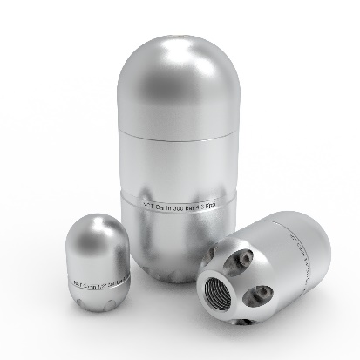 UGELLO CANIN DN.3/4 F. Ugelli dalla forma a siluro ad altissima trazione.

PREZZO € 320,00

I kit ugelli sono una soluzione pratica, compatta e completa per chi vuole avere a portata di mano diversi ugelli per le applicazioni quotidiane di pulizia, lavaggio, sfondamento.Per ciascuna misura sono disponibili diverse soluzioni con diverse composizioni di ugelli contenuti in pratiche valigette di plastica con le sagomature preformate. Ciascuna valigetta comprende anche le chiavi per la sostituzione degli inserti e le istruzioni generali di sicurezza per l’utilizzo degli ugelli.

**PREZZO TOTALE FORNITURA € 719,40 SCONTATO 575,52 + IVA**